Éves beszámoló (2019)
Csáky Csongor,
a Rákóczi Szövetség elnöke részére
Aszódi Evangélikus Petőfi Gimnázium,
Általános Iskola és Kollégium
középiskolai szervezete

1. Felvidéki közös megemlékezés 1848 hőseiről
2019. március 18-án az aszódi evangélikus és az ipolysági katolikus iskolák tanulói közösen emlékeztek az 1848-as magyar forradalom és szabadságharc hőseire a szlovákiai Ipolyságon. Intézményünket a 10.b osztály tanulói képviselték, a műsort Berta Nóra és Homoki Gábor tanították be. A csoportot elkísérte Veizer Valéria Igazgatónő, valamint Dr. Péterfi Gábor, a Rákóczi Szövetség iskolai vezető tanára. A közös megemlékezést követően Pálffy Dezső Igazgató Úr jóvoltából az aszódi csoport tagjai koszorút helyeztek el a Megbékélés Kapujánál a városi temetőben, majd a kékkői vár megtekintésére került sor. Feltöltődve, szép élményekkel érkeztünk haza testvériskolánkból, programunkat idén is a Rákóczi Szövetség támogatta.
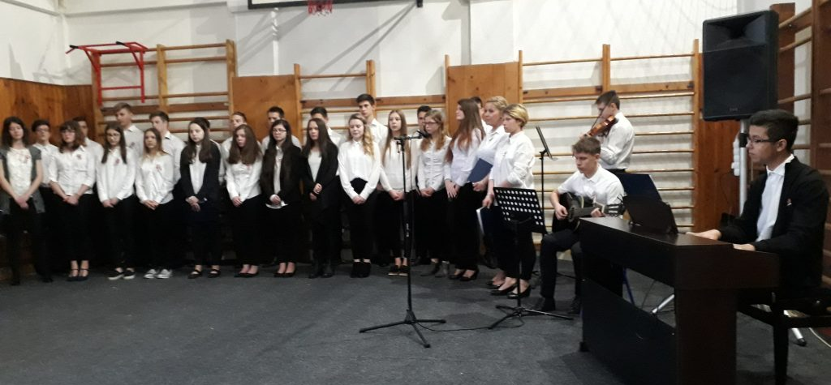

2. Szervezetlátogatás
Előzetes egyeztetés alapján május végén a Szövetség két munkatársa, Gáspárdy László és Aradi Márk ellátogattak iskolánkba és előadást tartottak a Rákóczi Szövetség programjairól. Mindez azért is volt kiemelten fontos, mert a 2018/2019-es tanévben a legtöbb Rákóczis diákunk elballagott, így aktuálissá vált az iskolai csoport újraszervezése.
3. Közös megemlékezés a felvidéki magyar testvériskolánkkal a nemzeti összetartozás napján
2010. júniusában a trianoni békeszerződés 90. évfordulóján fogadta el a magyar országgyűlés a nemzeti összetartozás napjáról szóló törvényt. Iskolánkban az elmúlt évekhez hasonlóan idén is az ipolysági katolikus testvériskola diákjaival és pedagógusaival közösen emlékeztünk meg erről az emléknapról. 2019. június 4-én a Fegyverneki Ferenc Közös Igazgatású Katolikus Iskola diákjai adtak műsort, majd a 10.b osztály tanulói mutatták be iskolánkat vendégeinknek. A nap zárásaként a felvidéki testvériskolánk csapata a Gödöllői Városi Múzeum kiállítását tekintette meg Kerényiné Bakonyi Eszter múzeumigazgató tárlatvezetése keretében.

4. Nyári Pedagógus Tábor
Július 22. és 26. között találkoztak Sátoraljaújhelyen a Rákóczi Táborban a Kárpát-medence magyar pedagógusai. Idén először egy helyszínen és egy időpontban valósult meg a rendezvény, olyan módon, hogy a tanárok a közös programok mellett szaktárgyuknak megfelelő előadásokat és foglalkozásokat választhatnak. A történelem szekcióban idén is Péterfi Gábor képviselte az aszódi evangélikus középiskolát.
5. Nyári középiskolás tábor
Először vettünk részt a középiskolás nyári táborban, egy diákunk élménybeszámolójából idézünk:
„2019. augusztus 5. és 11. között a Rákóczi Szövetség által szervezett 21. Összmagyar Középiskolás táborban vettünk részt Sátoraljaújhelyen. A szövetség által idén megvásárolt táborhelyen ezen a nyáron második alkalommal rendezték meg a középiskolás tábort, ahová az egész Kárpát-medencéből 300 diák érkezett. Az egyhetes tábor első napján csoportokba osztottak minket, ügyelve, hogy különböző területek iskoláinak diákjai kerüljenek egybe. Ezzel lehetőséget adtak az ismerkedésre a felvidéki, kárpátaljai, erdélyi, vajdasági és az anyaországból érkező tanulóknak. A három kirándulós nap során meglátogattuk Kassán a Rodostó-házat, valamint játékos vetélkedővel ismertük meg jobban a várost. Felmásztunk a füzéri várba és a Megyer-hegyi tengerszemhez, ahol ügyességi feladatokkal folytatódott a csapatverseny. Megnéztük a sárospataki várat, valamint az Andrássy-kastélyt Tőketerebesen. Elutaztunk egészen Nagyszelmencig, az ukrán határig és bejártuk a Felvidéket. Esténként érdekes programokon vehettünk részt, mint például kvíz-est, színházi előadás, zenés irodalomóra vagy filmvetítés, amelyeken jobban megismerhettük történelmünket, kultúránkat és anyanyelvünket. A szombati napon felsétáltunk a sátoraljaújhelyi Kálváriára, ahol erdélyi diákok adtak műsort, valamint iskolánk tanulója, Győrfi Krisztián szavalta el Reményik Sándor Kegyelem című versét. Mindannyian nagyon jól éreztük magunkat a tábor alatt, sok élménnyel és barátsággal gazdagodtunk. Szívből ajánljuk a tábort diáktársainknak!” (Schlenk Viktória, 12/d osztályos tanuló beszámolója)

6. Tisztújítás
2019. október 3-án került sor a Rákóczi Szövetség első iskolai taggyűlésére ebben a tanévben. Az összejövetelen a Rákóczi Szövetség két munkatársa, Gáspárdy László és Aradi Márk tartottak tájékoztatót a civil szervezet munkájáról. A programot látványos filmvetítés vezette be, majd iskolánk diákjai tájékoztatást kaptak a diákprogramokról, melyek keretében magyar–magyar találkozókat szervez a szövetség idehaza és a Kárpát-medence magyarlakta területein. Ezt követően intézményünk két diákja, Györfi Petra és Györfi Krisztián tartottak élménybeszámolót a nyári sátoraljaújhelyi középiskolás tábor tapasztalatairól. Végezetül sor került a kétévente esedékes tisztújításra is. A jelenlévő tagság diákelnököknek Viktor Mátét és Györfi Petrát, pénzügyi felelősnek Schlenk Viktóriát, vezető tanárnak pedig Péterfi Gábort választotta meg. Az idei évre tervezett megújulás sikeres volt, 25 új diák és egy pedagógus csatlakozott az iskolai szervezethez.

7. Iskolai történelmi pályázat meghirdetése a közelgő trianoni centenárium alkalmából
2019/20-as tanévben (október 7-én) a történelem munkaközösség, az Iskolatörténeti Múzeum és a Rákóczi Szövetség középiskolai szervezete Trianon 100. évfordulójához közeledve az alábbi témában hirdeti meg pályázatát egykori diákja tiszteletére:
Trianon emlékezete (1920-1989)
- a szülőhelyemen készült tárgyi és szellemi munkákban (pl. szobor, emlékmű, képeslapok, versek, írásbeli feldolgozások…) bemutatása, elemzése
- Az 1989/90-es évek. Riport egy, a rendszerváltozás idején a környező országokból Magyarországra települt felnőttel
24 diák jelentkezett, a leadási határidő már a következő naptári évre (2020. január vége) esik.

8. Gloria victis
Az aszódi evangélikus iskola segített idén összefogni a Pásztó-Hatvan-Aszód vonalon az idei Gloria victisre való eljuttatását a három település középiskolásainak, pedagógusainak. Hogy mit jelentett diákjainknak az október 22-i program? Az egyik tanulónk beszámolójából idézünk:
„2019. október 22-én a Rákóczi Szövetség Gloria victis elnevezésű, az 1956-os forradalom emlékére rendezett eseményén vett részt iskolánk kilenc diákja Szilágyi Zita tanárnő kíséretében. A program a fővárosban a Boráros téren kezdődött, ahol hajóra szálltunk, majd egy háromórás hajókázás keretein belül megebédeltünk és részletes idegenvezetés segítségével jobban megismertük a Duna partján lévő, budapesti látványosságokat. Délután a Műszaki Egyetem előtt gyülekeztünk mintegy 3000 diáktársunkkal együtt. A felvonuláson az egész Kárpát-medencei magyarság (Erdély, Felvidék, Kárpátalja, Délvidék, anyaország) képviseltette magát, valamint Lengyelországból is érkeztek résztvevők. A rakparton egészen a Bem térig vonultunk fáklyákkal és lyukas zászlókkal, megidézve az ’56-os forradalom hangulatát. A téren ünnepi műsor vette kezdetét, a Bem szobor megkoszorúzását és Rétvári Bence államtitkár beszéde követte. Következő állomásunk a MOM-park volt, ahol a Légy ott! Rákóczis programsorozat budapesti rendezvényén vehettünk részt. Egy videón megtekinthettük a szövetség eddigi munkáját és a nyári középiskolás táborról készült képeket, majd az estét egy nagyon jó hangulatú Bagossy Brothers Company koncerttel zártuk. Ezúton is köszönjük szépen a Rákóczi Szövetség munkatársainak a színvonalas műsort, a szervezést és a sok-sok élményt!” (Schlenk Viktória, 12/d-s diák beszámolója)
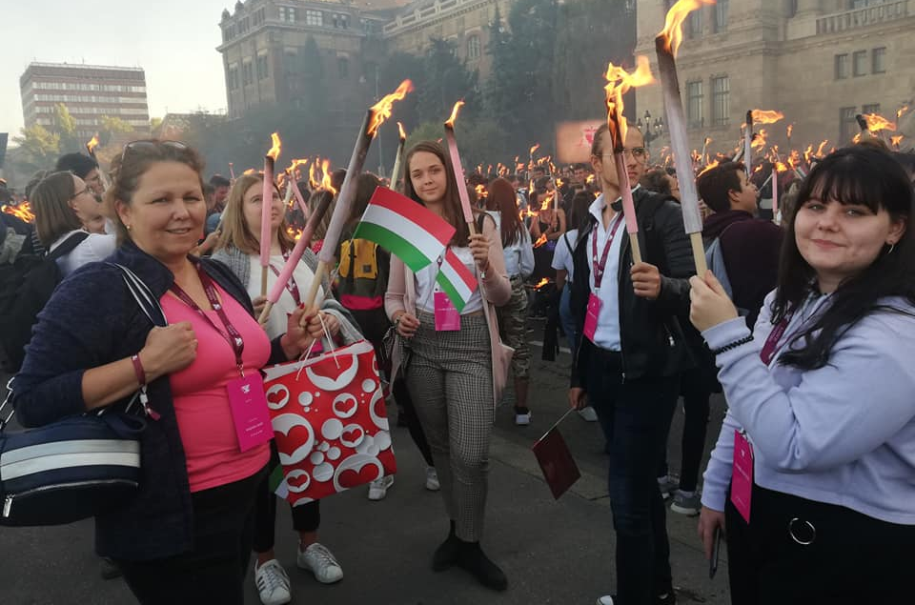

9. Tanulmányi kirándulás
Iskolai szervezetünk 2019. november 23-án Selmecbánya nevezetességeit tekintette meg. A Szövetség egyik célja, hogy ráirányítsa a figyelmet a történelmi Magyarország azon régióira, melyek 1920 óta már nem a mai Magyarországhoz tartoznak.
Selmecbánya a legek városa a Kárpát-medencében, sőt a világon is: a világon először itt alkalmaztak puskaport a bányászatban és itt jött létre 1770-re a világ első bányászati akadémiája is, amit felkerestünk városnéző sétánk során. Innen származik az a jellegzetes diákszokás is, amely során énekszóval búcsúznak el a tanulók szeretett intézményüktől (ballagás). A tanulmányi kirándulás során megtekintettük az Óvárat, az egykori Akadémia épületeit, egy, a bányászat történetét bemutató kiállítást, valamint a belváros további nevezetességeit (Klopacska, Szent Katalin templom, Városháza). Koszorút helyeztünk el az Óvár udvarában található 1848-as szobornál, valamint a – Petőfi által is látogatott – egykori evangélikus gimnázium épületénél. A csoportot a következő pedagógusok kísérték el: Zámbó Éva, Lányi Erzsébet, Osgyáni Zoltán, Varga Lajos és Péterfi Gábor. Köszönjük a Rákóczi Szövetség támogatását!
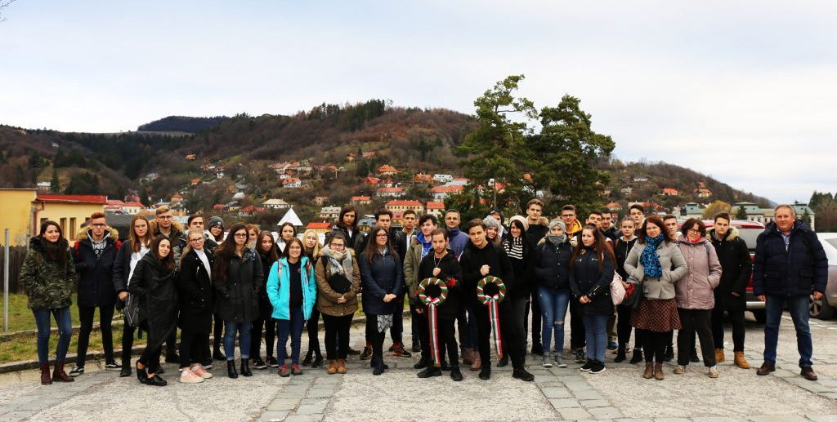
10. Intézményvezetők és vezető tanárok találkozója Hajdúszoboszlón
December 6-8. között Hajdúszoboszlón találkoztak a Rákóczi Szövetséghez tartozó iskolák intézményvezetői és vezetőtanárai. Idén először képviseltettük magunkat iskolai szinten (Veizer Valéria igazgató és Péterfi Gábor vezető tanár) ezen a rendezvényen. Hasznos volt a találkozó, jó volt látni, hogy a Kárpát-medencében működő iskolai szervezetek milyen sokféle módon szólítják meg a fiatalokat. A 2020-as évvel kapcsolatos fórumbeszélgetés is fontos volt, Trianon 100. évfordulója kapcsán jó volt megosztani egymással az ötleteket, javaslatokat.
11. Tagdíj átutalása
December 16-a volt a záró dátuma az éves tagdíj befizetésének iskolánkban. 32 diák és 7 pedagógus fizetett 2019-ben tagdíjat, összesen 19 100 forintot utaltunk át ezen a napon a Rákóczi Szövetség számlájára (beiskolázási program támogatása).

ÖSSZEGZÉS
Idén sikerült az iskolai szervezetünket újjászervezni, hálásak vagyunk a Rákóczi Szövetségnek, hogy két látogatással is segítették ezt a folyamatot. A testvériskolai kapcsolatunk Ipolysággal nagyon jól működik, az itt felsoroltakon túl két további közös programot (sport- és énekkari találkozó) is lebonyolított a két intézmény. Köszönjük, hogy a Diákutaztatási Program támogatása révén ezek a találkozások, közös ünnepségek megvalósulhattak.

Aszód, 2020. 01. 03.

Dr. Péterfi Gábor
vezető tanár
Aszódi Evangélikus Petőfi Gimnázium,
Általános Iskola és Kollégium

